**Контролируемые трансформации 1-фенилэтинилзамещенных пирроло[1,2-*a*]пиразинов под действием электрондефицитных алкинов**

***Вавилов М.А., Распертов П.В., Титов А.А.***

*Студент, 4 курс бакалавриата*

*Российский Университет Дружбы Народов им. Патриса Лумумбы, Москва, Россия*

*E-mail:* [*vavilov.miha59337@yandex.ru*](mailto:vavilov.miha59337@yandex.ru)

Ранее было показано, что 1-фенилэтинил-[1,2-*а*]пирролопиразины **1** вступают в реакцию с электрондефицитными алкинами с образованием илидензамещенных пирролодиазецинов **3**, и только введение электроноакцепторной трифторацетильной группы в пирролопиразины приводило к образованию алленсодержащего пирролодиазецина, структура которого была подтверждена в том числе данными РСА [1,2]. В ходе оптимизации условий реакции было отмечено отсутствие взаимодействия реагентов в метаноле, изопропаноле, ацетонитриле и толуоле при температурах -25, 4, 25, 60, 110, 150, 180оС, эксперименты при температурах выше температуры кипения соответствующего растворителя проводились при микроволновом облучении в изохорных условиях. Было решено использовать в качестве растворителя фторированные спирты. В ходе оптимизации (Табл. 1) отмечено, что использование смесей дихлорметан:трифторэтанол позволяет достичь контролируемых превращений субстратов в илидензамещенные диазецины **3**, либо в ранее не описанные аллены **2**.

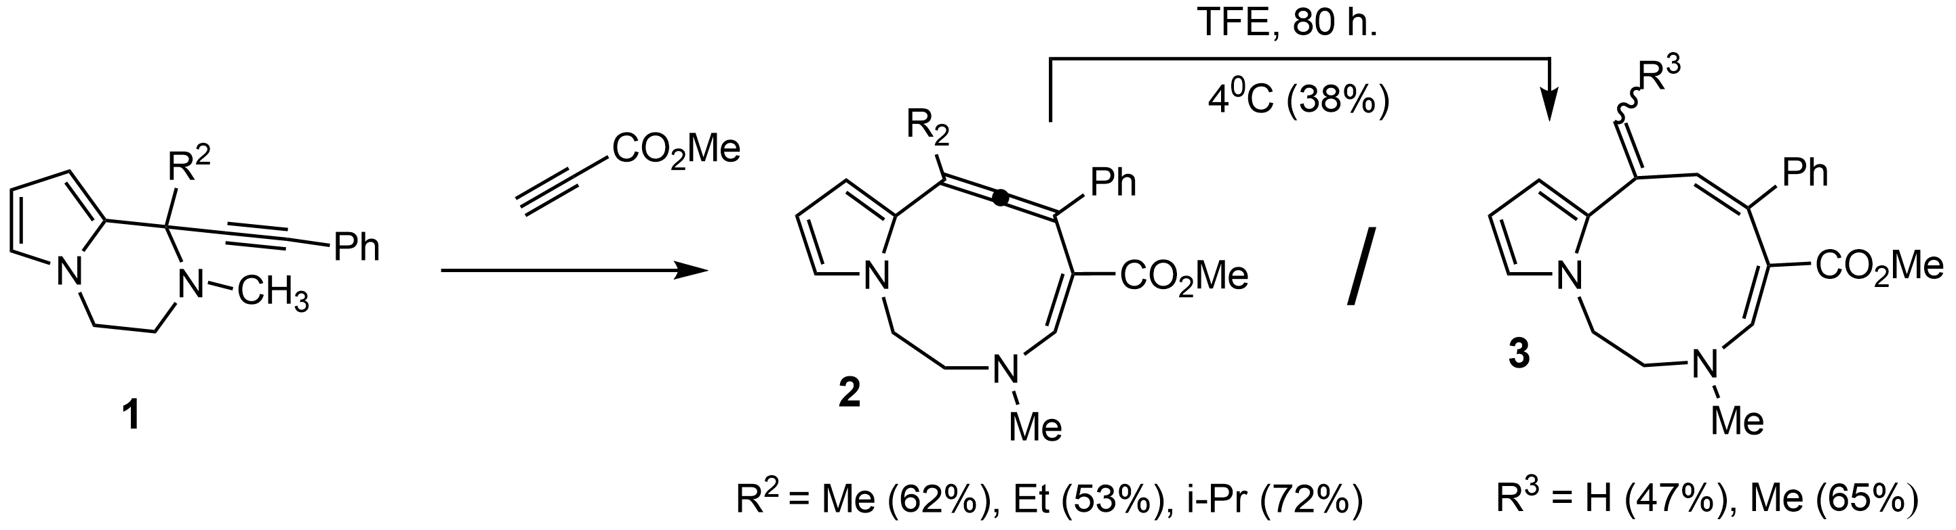

Схема 1. Взаимодействие производных пирролопиразина с метилпропиолатом.

Таблица 1. Данные об условиях экспериментов. R2=Me

|  |  |  |  |  |  |
| --- | --- | --- | --- | --- | --- |
| № | Условия | | | | Продукты |
|  | Растворитель | Температура | Время | Кол-во алкина |  |
| 1 | (CF3)2CH2OH | -25oC | - | 1 eq | -a |
| 2 | CF3CH2OH (TFE) | -25oC | - | 1 eq | -b |
| 3 | TFE | 25oC | 72 ч | 3 eq | **3** (22%) |
| 4 | TFE | +4оС | 72 ч | 3 eq | **3** (36%) |
| 5 | TFE:CH2Cl2 (1:9) | +4оС | 80 ч | 3 eq | **2** (58%) |
| 6 | TFE:CH2Cl2 (1:4) | +4оС | 30 ч | 3 eq | **2** (54%)c |
| 7 | TFE:CH2Cl2 (1:4) | +4оС, | 80 ч | 3 eq | **3** (62%) |

*a: полное осмоление исходного пирролопиразина за 1 мин*

*b: не отмечено взаимодействия реагентов*

*с: метод использован в качестве основного*

**Литература**

1. Maxim S. Kobzev; Alexander A. Titov; Anna V. Listratova; Alexey V. Varlamov. Synthesis of pyrrolo[1,2-d][1,4]diazecines through an alkyne-trigged sequence of cleavage/cyclization in 1-phenylethynyl substituted pyrrolo[1,2-a]pyrazines. // AIP Conf. Proc. 2390, 020032 (2022) // <https://doi.org/10.1063/5.0069292>.
2. Материалы Международной научной конференции студентов, аспирантов и молодых учёных «Ломоносов-2024», секция «Химия». – М.: Издательство «Перо», 2024. – 57 МБ. [Электронное издание] ISBN 978-5-00244-410-6, с. 666